Uchwała Nr 37/2023
Prezydium Polskiej Akademii Nauk
z dnia 13 czerwca 2023 r.
w sprawie rozpatrzenia sprawozdania z wykonania planu finansowego Polskiej Akademii Nauk za rok 2022
Na podstawie art. 19 ust.2 pkt 3 ustawy z dnia 30 kwietnia 2010 r. o Polskiej Akademii Nauk (t.j. Dz. U. z 2020 r. poz. 1796) postanawia, co następuje:
§ 1.
Prezydium Polskiej Akademii Nauk rozpatrzyło i przyjęło sprawozdanie
z wykonania planu finansowego Polskiej Akademii Nauk za rok 2022, stanowiące załącznik do niniejszej uchwały.
§ 2.
Uchwała wchodzi w życie z dniem podjęcia.

Prezes
Polskiej Akademii Nauk
Marek Konarzewski

Załącznik do uchwały Nr 37/2023
Prezydium Polskiej Akademii Nauk
z dnia 13 czerwca 2023 r.
SPRAWOZDANIE

z wykonania planu finansowego
Polskiej Akademii Nauk
za rok 2022


Warszawa, maj 2023 r.

Spis treści

1. Wstęp 3
2. Stan środków pieniężnych, należności i zobowiązań na początek i koniec
roku 2022 6
3. Realizacja przychodów z prowadzonej działalności i pozostałych przychodów 7
4. Realizacja kosztów ogółem 10
5. Dotacje z budżetu państwa lub budżetów jednostek samorządu terytorialnego
w roku 2022 17
6. Załączniki 29

Wstęp

Zgodnie z art. 84 ust. 1 ustawy z dnia 30 kwietna 2010 roku o Polskiej Akademii Nauk
(Dz. U. z 2020 r. poz. 1796) zwanej dalej „ustawą o PAN”, Akademia prowadzi samodzielną gospodarkę finansową, a podstawą gospodarowania środkami jest plan finansowy.
Plan finansowy Polskiej Akademii Nauk na rok 2022 został uchwalony przez Prezydium PAN na posiedzeniu w dniu 24 maja 2022 roku (uchwała Nr 18/2022) i stosownie
do postanowień zawartych w art. 84 ust. 4 ustawy o PAN został zatwierdzony przez ministra właściwego do spraw nauki.
W tym samym trybie plan finansowy na rok 2022 był zmieniany w miesiącach: czerwcu (uchwała Prezydium PAN Nr 24/2022 z dnia 23 czerwca 2022 roku), wrześniu (uchwała Prezydium PAN Nr 29/2022 z dnia 20 września 2022 roku), październiku (uchwała Prezydium PAN Nr 37/2022 z dnia 20 października 2022 roku) i listopadzie (uchwała Prezydium PAN Nr 39/2022 z dnia 15 listopada 2022 roku).
Plan obejmował całokształt działalności Akademii łącznie z funkcjonującymi
w jej strukturze 19 jednostkami organizacyjnymi nieposiadającymi osobowości prawnej,
co przedstawia rysunek 1.
Rysunek 1. Jednostki organizacyjne PAN nieposiadające osobowości prawnej

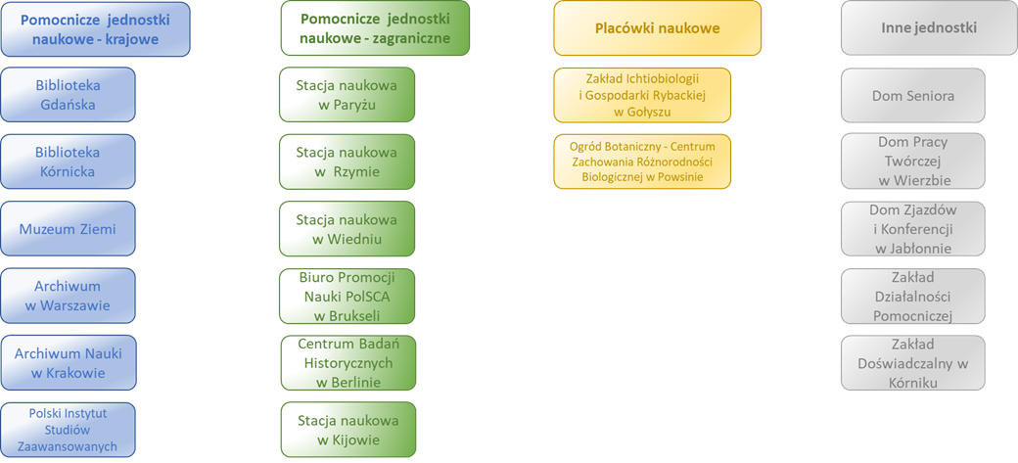

Plan po zmianach przewidywał, w szczególności:
1) przychody z prowadzonej działalności w kwocie – 46.883 tys. zł;
2) pozostałe przychody – 31.468 tys. zł;
3) dotacje z budżetu państwa lub budżetów jednostek samorządu terytorialnego – 114.158 tys. zł, w tym 2.188 tys. zł kwota wydatków, które nie wygasły z upływem roku budżetowego 2021
z tego:
- dotacja podmiotowa – 95.243 tys. zł, w tym 188 tys. zł kwota wydatków, które
nie wygasły z upływem roku budżetowego 2021;
- dotacje celowe na inwestycje – 6.016 tys. zł, w tym 2.000 tys. zł kwota wydatków, które nie wygasły z upływem roku budżetowego 2021;
- inne dotacje celowe – 12.899 tys. zł;
4) koszty w łącznej kwocie - 187.454 tys. zł, w tym 188 tys. zł kwota wydatków,
które nie wygasły z upływem roku budżetowego 2021
w tym:
- amortyzacja – 10.891 tys. zł;
- wynagrodzenia i składki od nich naliczane – 68.435 tys. zł, w tym 98 tys. zł kwota wydatków, które nie wygasły z upływem roku budżetowego 2021;
- płatności odsetkowe wynikające z zaciągniętych zobowiązań – 30 tys. zł;
- zakup towarów i usług – 69.287 tys. zł, , w tym 90 tys. zł kwota wydatków, które nie wygasły z upływem roku budżetowego 2021;
5) środki na wydatki majątkowe – 17.781 tys. zł, w tym 2.000 tys. zł kwota wydatków, które nie wygasły z upływem roku budżetowego 2021;
6) środki przyznane innym podmiotom – 12.248 tys. zł.
Planowane na rok 2022 przychody z prowadzonej działalności zostały wykonane w 96%, natomiast pozostałe przychody w 33%. Szczegółowo realizacja planu przychodów zostanie omówiona w Rozdziale 3 niniejszego sprawozdania.
W pozycji „Dotacje budżetowe przyznane Polskiej Akademii Nauk w roku 2022
w ramach części 67” po stronie wykonania wykazano faktycznie wykorzystane do dnia
31 grudnia 2022 roku środki dotacji budżetowych (w ujęciu kasowym z uwzględnieniem zwrotów dokonanych do dnia 31 stycznia 2023 r.). Akademia w roku 2022 z przyznanych jej w ramach części 67 budżetu państwa dotacji (110.899 tys. zł) wydatkowała kwotę
110.281 tys. zł, co stanowi 99,4% uwzględnionych w planie finansowym środków.
Ponadto kwota 2.188 tys. zł została uwzględniona w wykazie wydatków niewygasających z upływem roku budżetowego. Omówienie tej grupy wydatków w sposób syntetyczny przedstawiono w Rozdziale 5 niniejszego sprawozdania oraz w Tablicach nr 2 i 3, natomiast obszerna informacja na temat działalności finansowanej Akademii ze środków budżetowych ujmowanych w części 67 Polska Akademia Nauk została przedstawiona
w „Sprawozdaniu z wykonania ustawy budżetowej w 2022 r. część 67 - Polska Akademia Nauk”.
Oprócz wspomnianych wyżej dotacji budżetowych ujmowanych w części 67 budżetu państwa, w planie finansowym Akademii na rok 2022 ujmowane były również dotacje
z samorządu terytorialnego:
- dotacja podmiotowa w kwocie 436 tys. zł, przyznana Akademii na podstawie umowy z Województwem Lubuskim – Urzędem Marszałkowskim Województwa Lubuskiego z dnia 4 stycznia 2021 roku z przeznaczeniem dla Centrum Badań Kosmicznych PAN w Warszawie (na działalność ośrodka badawczego – Laboratorium Dynamiki Manipulatorów Satelitarnych CBK PAN w Zielonej Górze), która w całości została wykorzystana;
- dotacje celowe dla Biblioteki Kórnickiej na remont i renowację murów wewnętrznych przyziemia Zamku Kórnickiego pozyskane z Miasta i Gminy Kórnik 150 tys. zł oraz ze Starostwa Powiatowego w Poznaniu 250 tys. zł, które zostały wykorzystane odpowiednio w kwocie: 150 tys. zł i 243 tys. zł;
- dotacja celowa w kwocie 240 tys. zł na wykonanie prac konserwatorskich polichromii ściennej Fangora dla Ogrodu Botanicznego – CZRB w Powsinie pozyskana od Mazowieckiego Wojewódzkiego Konserwatora Zabytków, która
w całości została wykorzystana.
Koszty poniesione przez PAN w roku 2022 wyniosły 162.765,0 tys. zł, co stanowi 87% kwoty uwzględnionej w planie finansowym.
W Rozdziale 4 niniejszego sprawozdania zostaną omówione koszty wg rodzajów działalności.
W pozycji „Środki na wydatki majątkowe” uwzględniono wydatki poniesione
na inwestycje budowlane i zakupy inwestycyjne, których źródłem finansowania były:
- dotacje celowe na inwestycje ujmowane w części 67 budżetu państwa – szczegółową specyfikację przedsięwzięć zamieszczono przy omawianiu wykorzystania dotacji budżetowych – rozdz. 73011 i rozdz. 73095;
- środki własne (tzw. pozabudżetowe) Akademii i jej jednostek organizacyjnych pozyskane w wyniku prowadzonej przez nie działalności oraz środki otrzymane
w ramach realizowanych projektów badawczych (specyfikację wydatków majątkowych sfinansowanych ze środków spoza budżetu zawiera Tablica nr 4).
W ramach pozycji „Środki przyznane innym podmiotom” przekazano:
- dotację podmiotową dla Międzynarodowego Instytutu Biologii Molekularnej
i Komórkowej w wysokości 1.274 tys. zł z przeznaczeniem na dofinansowanie działalności instytutu międzynarodowego w części obejmującej bieżącą eksploatację budynków stanowiących siedzibę instytutu oraz koszty utrzymania administracji i obsługi technicznej, która w całości wykorzystano;
- dotację podmiotową dla Centrum Badań Kosmicznych PAN w Warszawie otrzymaną przez PAN na podstawie umowy z Województwem Lubuskim – Urzędem Marszałkowskim Województwa Lubuskiego, przeznaczoną
na działalność ośrodka badawczego – Laboratorium Dynamiki Manipulatorów Satelitarnych CBK PAN w Zielonej Górze. Z przyznanych PAN środków w kwocie 436 tys. zł wykorzystano całą kwotę;
- dotację celową na zadania w zakresie kształcenia w roku 2022, w ramach której dofinansowano działania naukowców Instytutu Slawistyki PAN, Instytutu Geografii
i Przestrzennego Zagospodarowania PAN i Instytutu Historii PAN. Z przyznanych PAN środków w kwocie 288 tys. zł wykorzystano kwotę 192 tys. zł;
- ze środków pozabudżetowych Akademii do Instytutu Niskich Temperatur i Badań Strukturalnych PAN na „Przebudowę i modernizację budynku instytutu w celu utworzenia Laboratorium Epitaksji Molekularnej i Ablacji Laserowej - "LabML"”
w wysokości 350 tys. zł oraz do Instytutu Podstaw Inżynierii Środowiska PAN
na roboty związane z ustanowieniem dojazdu do działki PAN nr 7924/21 w Zabrzu w wysokości 170 tys. zł. Przyznane środki zostały wykorzystane w całości;
- ze środków pozabudżetowych Akademii bezzwrotną pomoc finansową
dla 6 instytutów naukowych PAN w łącznej wysokości 3.547 tys. zł (dla Instytutu Maszyn Przepływowych PAN na badania technologii wodorowych w ramach realizacji Europejskiego Zielonego Ładu (Green Deal); dla Instytutu Podstaw Inżynierii Środowiska PAN na remont pokrycia dachu na budynku administracyjnym Instytutu w Zabrzu; dla Instytutu Medycyny Doświadczalnej
i Klinicznej im. M. Mossakowskiego PAN w zakresie dotyczącym nieruchomości przy ul. Bedricha Smetany 2 w Warszawie; dla Instytutu Filozofii i Socjologii PAN
w zakresie remontu Sali 271 Szkoły Nauk Społecznych w Pałacu Staszica;
dla Centrum Materiałów Polimerowych i Węglowych PAN w zakresie projektu "Innowacyjne materiały i metody dla medycyny, w tym w leczeniu trudno gojących się ran"; dla Instytutu Rozrodu Zwierząt i Badań Żywności PAN w zakresie Stacji Badawczej w Popielnie - przyłączenie nieruchomości położonej w Warnowie 7
do istniejącego kolektora kanalizacji sanitarnej). Przyznane środki zostały wykorzystane w całości.

Stan środków pieniężnych, należności i zobowiązań na początek i koniec roku 2022

W planie finansowym po zmianach na rok 2022 przyjęto na dzień 1 stycznia 2022 r.:
- stan środków pieniężnych – 50.112 tys. zł;
- stan należności – 8.311 tys. zł;
- stan zobowiązań – 9.115 tys. zł.
Powyższe kwoty były zgodne ze stanem na koniec roku obrachunkowego, wykazanym
w rocznym sprawozdaniu finansowym PAN za rok 2022, przyjętym przez Zgromadzenie Ogólne w dniu 24 czerwca 2022 roku.
W trakcie roku nie wystąpiły żadne okoliczności, które powodowałyby zmianę bilansu otwarcia, wobec czego w powyższych pozycjach wykonanie odpowiada wielkościom planowanym.
Jeśli chodzi o stan na 31 grudnia 2022 r., to w pozycji:
- środki pieniężne – zaplanowano: 29.936 tys. zł, wykonano: 44.902,7 tys. zł;
- należności – zaplanowano: 4.530 tys. zł, wykonano: 11.686,9 tys. zł;
- zobowiązania – zaplanowano: 7.658 tys. zł wykonano: 8.668,2 tys. zł.
Odchylenia pomiędzy stanem faktycznym a kwotami planowanymi są pochodną realizacji planu przychodów i kosztów.
Wykazane w sprawozdaniu należności i zobowiązania oraz przychody i koszty zostały skorygowane o wartość wzajemnych rozliczeń wewnętrznych pomiędzy jednostkami działającymi w strukturze Akademii (osoby prawnej).
Struktura stanu środków pieniężnych na początek i koniec roku 2022 w rozbiciu
na główne pozycje została przedstawiona szczegółowo na poniższym rysunku 2.
Zmiana na rachunkach walutowych była spowodowana przewalutowaniem środków otrzymanych z Komisji Europejskiej na projekt PASIFIC w wysokości 8.870 tys. zł.
Decyzja o przewalutowaniu została podjęta z powodu wysokich kosztów utrzymywania rachunków walutowych w Banku Gospodarstwa Krajowego.
Na koniec okresu, tj. 31 grudnia 2022 r. na rachunkach walutowych zostały ujęte środki dotyczące pomocy na rzecz Ukrainy w wysokości 3.184 tys. zł.

Rysunek 2. Stan środków pieniężnych na początek i koniec roku 2022 (dane w tys. zł)
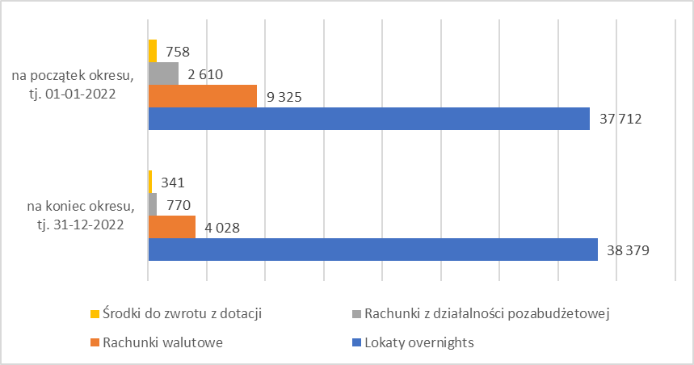

Realizacja przychodów z prowadzonej działalności i pozostałych przychodów

Zgodnie z zapisami art. 79 ustawy z dnia 30 kwietnia 2010 r. o Polskiej Akademii Nauk (t.j. Dz.U. z 2020 poz. 1796 ze zm.) przychodami Akademii, oprócz dotacji, są środki uzyskane z działalności gospodarczej, przychody ze sprzedaży, użytkowania rzeczy i praw majątkowych Akademii, darowizny, spadki i zapisy oraz środki finansowe pochodzące z innych źródeł w tym, zagranicznych.

Przychody te grupowane są w ramach dwóch głównych kategorii tj. przychodów z prowadzonej działalności (obejmujących przychody ze sprzedaży i zrównane z nimi, z wyłączeniem dotacji) oraz pozostałych przychodów (sumujących pozostałe przychody operacyjne i przychody finansowe).

Uzyskane przychody, zgodnie z wymogami ustawy, Akademia przeznacza na realizację zadań statutowych, w szczególności na rozwój nauki, w tym: na promowanie
nowatorskich badań, dofinansowywanie inwestycji wspomagających działalność naukową, promowanie rozwoju młodych naukowców przez przyznawanie stypendiów naukowych przez Prezesa Akademii, a także na koszty utrzymania mienia Akademii,
w tym: remonty, przebudowy, rozbudowy, inne inwestycje oraz finansowanie zobowiązań publicznoprawnych i cywilnoprawnych.

Przychody z prowadzonej działalności

W roku 2022 przychody z prowadzonej działalności PAN wyniosły 44.986,8 tys. zł, co w porównaniu do kwoty uzyskanej w roku 2021 (34.032,3 tys. zł) oznacza wzrost o 32%. Wielkość planowana na 46.883 tys. zł została więc zrealizowana w 96%.

Na rysunku 3 została przedstawiona struktura przychodów z prowadzonej w roku 2022 w Kancelarii PAN i jednostkach nieposiadających osobowości prawnej.

Największy udział w uzyskanych przychodach z prowadzonej działalności miała sprzedaż towarów i usług dotycząca administrowania nieruchomościami i aktywami trwałymi PAN (w tym przychody z gospodarki mieszkaniowej oraz wynajmu pomieszczeń i powierzchni), w wyniku której uzyskano ponad 13.244,8 tys. zł. W zdecydowanej większości suma
ta była generowana przez wynajem pomieszczeń i powierzchni w Pałacu Staszica
oraz przez administrowanie (dzierżawę) nieruchomości przez Kancelarię PAN.

Rysunek 3. Przychody z prowadzonej działalności w roku 2022 (dane w tys. zł)
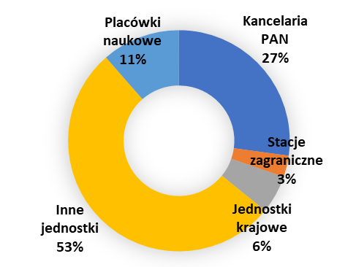
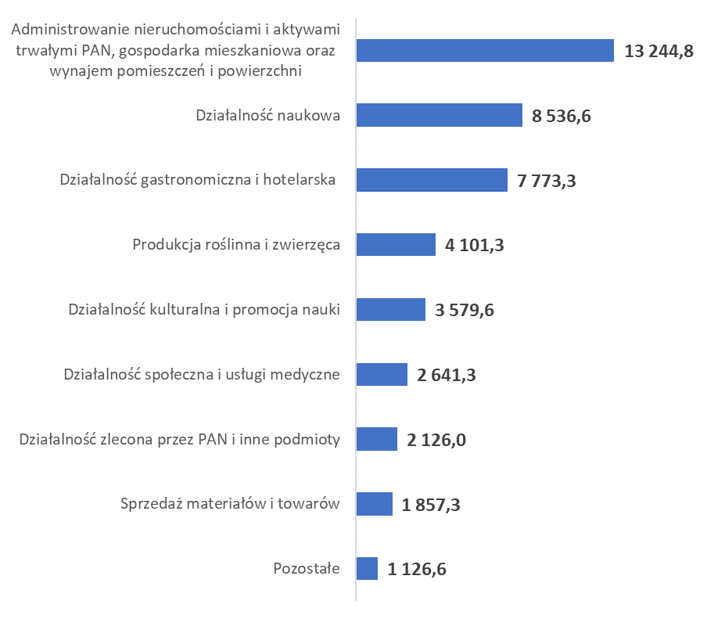

W ramach działalności naukowej uzyskane przychody w kwocie 8.536,6 tys. zł dotyczyły przede wszystkim środków prezentowanych w ramach działalności Kancelarii PAN, jak również pozyskanych w ramach realizacji prestiżowego programu stypendialnego PASIFIC współfinansowanego przez Unię Europejską w ramach MSCA COFUND,
co szczegółowo zostanie omówione w Rozdziale 5 niniejszego sprawozdania (rozdział 73095).

W ramach działalności gastronomicznej i hotelarskiej wykazanej w roku 2022 w kwocie 7.773,3 tys. zł prezentowane są przychody ze sprzedaży usług związanych z krótkotrwałym zakwaterowaniem przez prowadzone przez PAN jednostki. Dotyczy
to w szczególności usług świadczonych przez Domy Pracy Twórczej w Wierzbie, Juracie, Świnoujściu oraz działalności Domu Zjazdów i Konferencji w Jabłonnie.

Pozostałe przychody

Pozostałe przychody uwzględnione w planie finansowym po zmianach w kwocie 31.468 tys. zł zostały zrealizowane w 33% tj. w kwocie 10.431,8 tys. zł. Zawierały w szczególności przychody, które nie noszą znamion przychodów ciągłych wynikających z prowadzonej działalności statutowej. Największy udział w tej grupie stanowiła pozycja przychody ze sprzedaży mienia, w szczególności nieruchomości PAN, która była szacowana na sumę 14.000 tys. zł, a realizacja zamknęła się w kwocie 771 tys. zł, co stanowi 5,5% planu. Różnica pomiędzy planowanymi a uzyskanymi przychodami wynika przede wszystkim z faktu nieuzyskania do końca roku 2022 zgody Prezesa Prokuratorii Generalnej RP na sprzedaż nieruchomości we Wrocławiu przy ul. Lelewela. W przypadku innej nieruchomości, Akademia uzyskała wymaganą zgodę w listopadzie 2022 r.,
co nie pozwoliło na sfinalizowanie procesu sprzedaży w roku 2022.

W pozostałej części odchylenie jest skutkiem m.in. niższego niż planowano wydatkowania środków na rzecz wsparcia dla naukowców z Ukrainy ze środków amerykańskiej Narodowej Akademii Nauk przeznaczonych na pomoc w czasowym przesiedleniu uciekających z Ukrainy naukowców i ich rodzin. Naukowcy z Ukrainy mogą kontynuować swoje badania w instytutach PAN.

Na rysunku 4 została przedstawiona struktura pozostałych przychodów w Kancelarii PAN i jednostkach nieposiadających osobowości prawnej.

Rysunek 4. Pozostałe przychody w roku 2022 (dane w tys. zł)
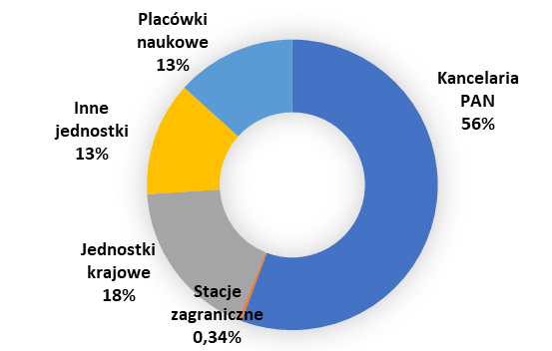
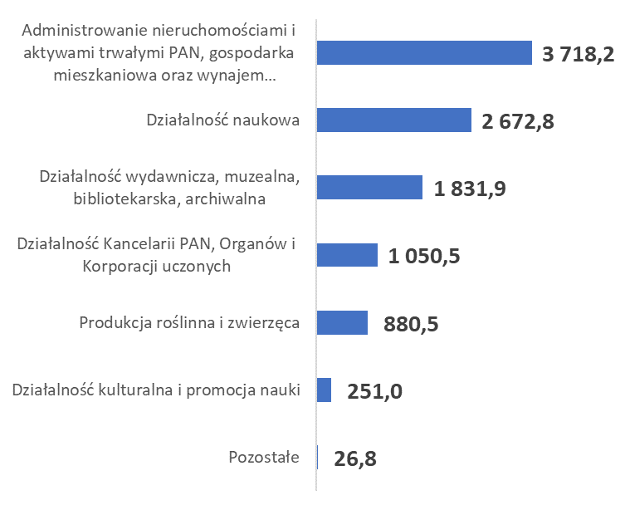

W ujęciu rodzajów prowadzonej w roku 2022 działalności pozostałej największe przychody generowały usługi związane z administrowaniem nieruchomościami 3.718,2 tys. zł, w głównej części prowadzone przez Kancelarię PAN, dotyczące m.in. uzyskanego odszkodowania za użytkowanie gruntu i zwrotów nadpłat za użytkowanie wieczyste. Z kolei działalność naukowa prowadziła do uzyskania 2.672,8 tys. zł, m.in. z tytułu pozyskania dotacji Narodowego Funduszu Ochrony Środowiska i Gospodarki Wodnej.

Realizacja kosztów ogółem

Koszty uwzględnione w planie finansowym po zmianach na rok 2022 zamknęły się w kwocie 187.454 tys. zł. Faktycznie wykonano 162.765,0 tys. zł tj. 87% planu.

W strukturze poniesionych w roku 2022 kosztów w układzie rodzajowym, najważniejsze pozycje przedstawiały się następująco:

 | amortyzacja | 10.283,0 tys. zł | (94% planu);
 | wynagrodzenia i składki od nich naliczane | 66.300,0 tys. zł | (97% planu);
 | zakup towarów i usług (m.in. zużycie materiałów, energii, usługi remontowe, opłaty z tyt. czynszu) | 61.493,5 tys. zł | (89% planu);
 | płatności odsetkowe wynikające z zaciągniętych zobowiązań | 1,3 tys. zł | (4% planu);
 | pozostałe koszty (m.in. uposażenia członków PAN, podatek od nieruchomości i opłaty z tytułu użytkowania wieczystego, składki do organizacji międzynarodowych) | 24.688,3 tys. zł | (64% planu).

Na rysunku 5 została przedstawiona struktura kosztów wynagrodzeń i składek od nich naliczanych.
Rysunek 5. Struktura kosztów wynagrodzeń i składek od nich naliczanych
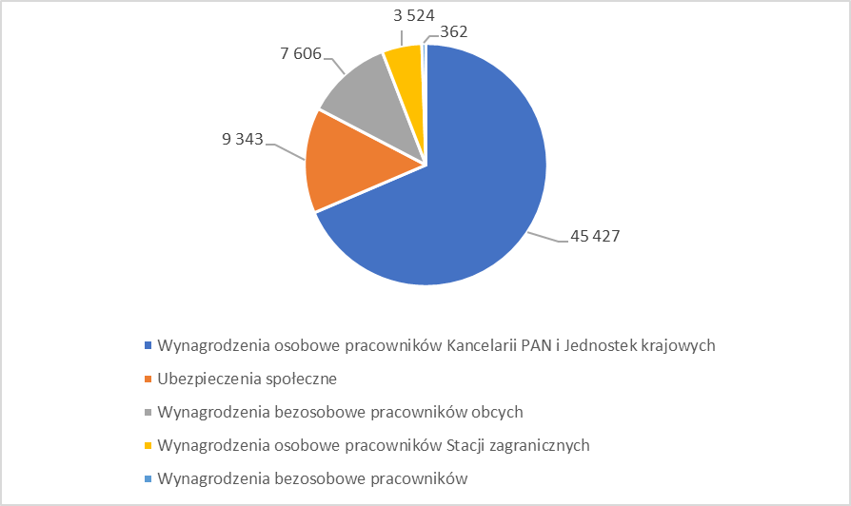
Główną pozycję w strukturze kosztów, stanowiły wynagrodzenia i składki od nich naliczane (41%). Biorąc pod uwagę, że przeciętne zatrudnienie w Polskiej Akademii Nauk na terenie Polski (łącznie z krajowymi jednostkami organizacyjnymi nieposiadającymi osobowości prawnej, w przeliczeniu na pełne etaty) w roku 2022 wyniosło 608,5 etatów, a wynagrodzenia osobowe pracowników Kancelarii PAN i Jednostek krajowych wyniosły 45.426,7 tys. zł, to przeciętne wynagrodzenie miesięczne ze stosunku pracy w roku 2022 wyniosło 6.221,22 zł.
Na rysunku 6 zostało przedstawione przeciętne wynagrodzenie miesięczne (łącznie z premiami i nagrodami) w roku 2022 w poszczególnych grupach jednostek.
Rysunek 6. Przeciętne miesięczne wynagrodzenie brutto ze stosunku pracy w jednostkach organizacyjnych PAN nieposiadających osobowości prawnej oraz
w Kancelarii PAN
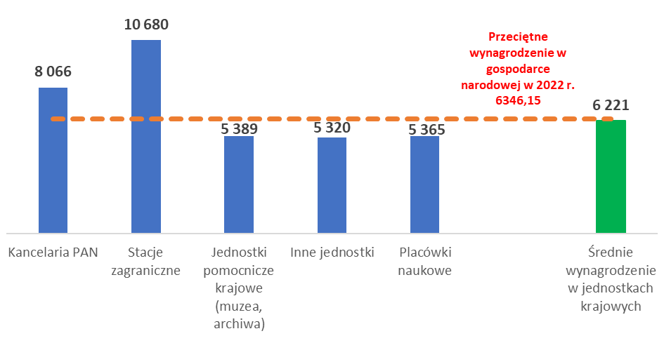
Koszty prowadzonej działalności po wyłączeniu niekasowej amortyzacji wyniosły 152.482,0 tys. zł.
Na rysunku 7 została przedstawiona struktura kosztów w Kancelarii PAN i jednostkach nieposiadających osobowości prawnej wg rodzajów działalności.
W ujęciu obszarów prowadzonej działalności największe koszty generowały zadania grupowane w ramach działalności naukowej PAN (35.206,8 tys. zł), obejmujące m.in.: koszty wdrażania prowadzonych projektów (PASIFIC, PERITIA), działalność naukowa Ogrodu Botanicznego w Powsinie, czy też Zakładu Ichtiobiologii i Gospodarki Rybackiej w Gołyszu.
W ramach działalności naukowej w roku 2022 koszty wdrażania Programu PASIFIC dotyczyły wsparcia 32 stypendystów, którzy zostali wybrani w pierwszym konkursie
i rozpoczęli pracę w roku 2022. Uruchomienie środków finansowych następowało
w transzach określonych umową pomiędzy PAN a Instytutem Goszczącym na podstawie not obciążeniowych. W ciągu roku 2022 swoje pobyty badawcze rozpoczęło kolejne
17 osób wyłonionych w drugim konkursie programu. Dodatkowe koszty generowała również działalność szkoleniowa dedykowana stypendystom oraz spotkania sieciujące,
a także działalność promocyjna dotycząca stypendystów i prowadzonych przez nich badań.
Szczegółowy opis projektu PASIFIC zostanie ujęty w Rozdziale 5 niniejszego sprawozdania (rozdział 73095).
Działalność naukowa Ogrodu Botanicznego oraz Zakładu Ichtiobiologii i Gospodarki Rybackiej w Gołyszu zostanie opisana szczegółowo w Rozdziale 5 niniejszego sprawozdania (rozdział 73011).
Rysunek 7. Koszty ogółem PAN (osoby prawnej) w ujęciu obszarów prowadzonej działalności w roku 2022 (dane w tys. zł)
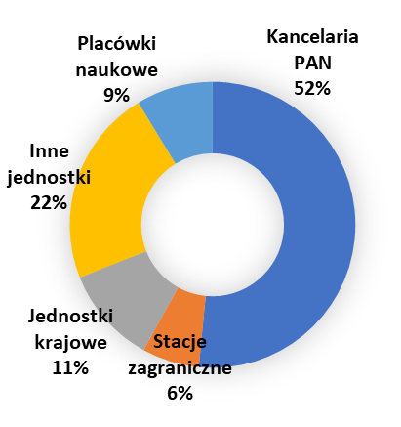
W ramach kosztów grupujących działalność Kancelarii PAN, Organów i Korporacji uczonych wykonanych w kwocie 31.175,2 tys. zł prezentowane są kwoty wyodrębnione
na pokrycie kosztów funkcjonowania Kancelarii Akademii, która stosownie
do postanowień zawartych w art. 26 ustawy o PAN sprawuje obsługę administracyjną Akademii. Pozycja obejmuje kwoty uposażeń (przysługujące członkom Akademii na mocy art. 12 ustawy o PAN, które w roku 2022 były wypłacane w wysokości określonej
w rozporządzeniu Ministra Nauki i Szkolnictwa Wyższego z dnia 17 września 2010 roku
w sprawie wysokości uposażenia członków krajowych Polskiej Akademii Nauk), a także koszty związane z zatrudnieniem pracowników Kancelarii, kierownictwa Akademii, wyposażeniem i utrzymaniem pracowników oraz siedziby Akademii (PKiN) i jej oddziałów.
Finansowanie działalności w tym obszarze wiązało się z pracami Zgromadzenia Ogólnego Akademii które w roku 2022 obradowało trzykrotnie. W trakcie obrad podjęto dziesięć Uchwał, dotyczących m.in.: przyjęcia sprawozdań z działalności statutowej Akademii
oraz finansowego za rok 2021, wprowadzenia ujednoliconego tekstu statutu Polskiej Akademii Nauk, wyboru Prezesa Polskiej Akademii Nauk na kadencję 2023-2026, Wiceprezesów, członków Komisji do spraw etyki w nauce, Komisji Rewizyjnej
oraz przedstawicieli Wydziałów Akademii do Prezydium PAN.
Finansowana była działalność Prezydium PAN, które w okresie sprawozdawczym odbyło 9 posiedzeń, na których podjęto 42 uchwały. 22 uchwały dotyczyły spraw związanych z reorganizacją, majątkiem lub likwidacją instytutów Akademii, 13 spraw finansowych Akademii, 3 były związane z organizacją sesji Zgromadzenia Ogólnego PAN i cztery uchwały odnoszące się do innych kwestii.
W ramach prac Wydziałów PAN uczestniczących w wykonywaniu zadań Akademii w dziedzinach nauki objętych zakresem jego działania przez udział jego członków w pracach Oddziałów Akademii, w komitetach naukowych, problemowych i narodowych oraz w radach naukowych jednostek naukowych. Działające w ramach każdego Wydziału Rady Kuratorów dokonały w roku 2022 okresowej oceny 32 jednostki naukowe.
Działalność w tym obszarze dotyczyła również prac Komitetów naukowych, które
w roku 2022 obradowały w formie stacjonarnej, hybrydowej i zdalnej na 574 zebraniach prezydiów i plenarnych komitetów. Komitety zorganizowały lub były współorganizatorem 358 konferencji naukowych. W ramach prowadzonej działalności przygotowały 39 ekspertyz i 250 opinii i stanowisk. Uczestniczyły one również w pracach międzynarodowych organizacji naukowych i programach badawczych.
Ze środków tej pozycji finansowane było również funkcjonowanie Oddziałów PAN. W roku 2022 oddziały zorganizowały łącznie 18 sesji Zgromadzenia Ogólnego Oddziałów, 22 posiedzenia Prezydium Oddziałów, a działające w ramach oddziałów komisje były organizatorami i współorganizatorami licznych posiedzeń i konferencji.
Działalność muzealna, bibliotekarska i archiwalna PAN kosztowała w roku 2022
21.944,0 tys. zł i w całości dotyczyła kosztów generowanych przez archiwa (w Krakowie
i Warszawie), biblioteki (w Gdańsku i Kórniku) oraz przez Muzeum Ziemi.
W zakresie działalności bibliotecznej ponoszone koszty wiązały się z:
- ponoszeniem nakładów na zabezpieczenie i konserwację zbiorów bibliotecznych realizowanych przez zespół wysoko wykwalifikowanych pracowników bibliotecznych;
- prowadzeniem czytelni; wypożyczalni międzybibliotecznych, realizacją kwerend bibliograficznych;
- zakupem druków zwartych nowych, zakupem czasopism i wydawnictw ciągłych oraz zakupem zbiorów specjalnych na aukcjach, w antykwariatach i od osób prywatnych uzupełniając w ten sposób kolekcje rękopisów, starych druków, numizmatów, grafiki, kartografii, ekslibrisów, fotografii i teatraliów;
- digitalizacją zasobów w celu umożliwienia szerszego dostępu do zbiorów.
Muzeum Ziemi w zakresie kosztów tego obszaru prowadziło działalność dotyczącą gromadzenia zbiorów i ochrony dziedzictwa geologicznego, prowadziło prace badawcze i dokumentacyjne oraz szeroką działalność w zakresie popularyzacji nauk o Ziemi.
Działalność archiwalna dotyczyła gromadzenia, przechowywania i zabezpieczania, zasobu archiwalnego zgromadzonego z archiwów prywatnych uczonych oraz akt Polskiej Akademii Nauk, jej jednostek, towarzystw i innych instytucji naukowych. Prowadzone
w roku 2022 prace dotyczyły m.in.: digitalizacji i archiwizacji zbiorów fotograficznych, woluminów i wydawnictw, prowadzeniu szeregu prac konserwatorskich zgromadzonych zbiorów, a także organizowania wystaw, konferencji, seminariów, sesji naukowych i warsztatów archiwalnych.
W zakresie działalności kulturalnej i promocji nauki odnotowano w roku 2022 koszty sięgające 20.305,6 tys. zł, które w przeważającej części wiązały się z prowadzeniem działalności upowszechniającej i promującej naukę. W przeważającej części działania
te prowadzone były przez Kancelarię PAN oraz stacje zagraniczne PAN.
Zadania realizowane w tym zakresie przez Kancelarię PAN związane były zasadniczo z działalnością promocyjną, upowszechniającą naukę i dotyczyły zagadnień ważnych zarówno dla nauki polskiej, jak i istotnych z punktu widzenia problemów życia społecznego.
Biurem, które aktywnie promowało i upowszechniało naukę w Kancelarii PAN w roku 2022 było Biuro Upowszechniania i Promocji Nauki, którego działania szczegółowo zostaną omówione w Rozdziale 5 niniejszego sprawozdania (rozdział 73010).
W ramach środków finansowych przeznaczonych na działalność Prezesa, Wiceprezesów oraz Kanclerza Akademii zapewniono transmisję online pikniku upamiętniającego
70-lecie Polskiej Akademii Nauk oraz zorganizowano trzy wydarzenia upowszechniające osiągnięcia nauki: „Światowy Dzień Wody”, „Ecohydrology for Water Security Symposium” oraz seminarium pn. „Rolnictwo Regeneracyjne”.
W zakresie działalności upowszechniającej i promującej naukę były prowadzone również zadania przez stacje zagraniczne PAN, co z kolei szczegółowo zostanie opisane
w Rozdziale 5 niniejszego sprawozdania (rozdział 73011).
Działania z zakresu upowszechniania i promowania działalności naukowej prowadzone były również w innych jednostkach PAN.
Ogród Botaniczny Centrum Zachowania Różnorodności Biologicznej w Powsinie zorganizował cykliczny „Miesiąc Japoński w Ogrodzie Botanicznym w Powsinie 2022”,
w ramach którego zaprezentowano 2 nowe wystawy. Dodatkowo odbył się konkurs
na fotografię najpiękniejszego drzewa wiśni – sakury. W wilii „Janówek” zaprezentowano wystawę malarską Agnieszki Gewartowskiej pt. „Czarodziejski ogród”. W roku 2022 odbyło się również kolejne, piąte już wydarzenie z cyklu „Rosalia”, mające na celu promocję Narodowej Kolekcji Odmian Uprawnych Róż. Zrealizowano również zadanie pod nazwą „Turniej Debat Ekologiczno-Klimatycznych”, które od roku 2019 pozwala uczniom szkół średnich poznawać kulturę słowa a jednocześnie upowszechniać wiedzę o konieczności dbałości o otoczenie.
Biblioteka Gdańska PAN zorganizowała m.in. wystawę „Efemeryczny znaczy ulotny” poświęconą drukom ulotnym, które często są niedoceniane jako wartościowy materiał źródłowy historyczny i badawczy. Ekspozycja zorganizowana była w dwóch formach – tradycyjnej w gablotach i w przestrzeni ulicznej na planszach plenerowych. Niezwykle intersującą wystawę podkreślającą rolę polonii gdańskiej w dwudziestoleciu międzywojennym zaprezentowano latem 2022 r. „Klub sportowy Gedania 1922-1939”
to ekspozycja, na której zgromadzono niezwykle ciekawe materiały ze zbiorów Biblioteki Gdańskiej.
Archiwum PAN w Warszawie, z okazji Międzynarodowego Dnia Archiwów zorganizował XII Warszawski Piknik Archiwalny, pt.: „Bez kobiet nie ma historii”. Wydarzenie miało charakter popularno-naukowy. Zorganizowano spotkania i prelekcje z nietuzinkowymi kobietami, m.in.: podróżniczką i pisarką Beatą Pawlikowską, autorką kryminałów Idą Żmijewską oraz założycielką teatru „Hajnówka-Centralna Stacja Kultury” – Agatą Rychcik-Skibiński. Archiwum PAN zorganizowało również „Festiwal Nauki w Pałacu Staszica – w ramach XXVI Festiwalu Nauki w Warszawie”. Tematyka wydarzenia była bardzo różnorodna, zarówno pod względem historycznym, jak i społecznym.
Dom Zjazdów i Konferencji w Jabłonnie w ramach cyklu Galeria Sztuki Współczesnej „Oranżeria” przygotował 4 wystawy prezentujące osiągnięcia wybitnych, współczesnych artystów znanych w Polsce i na świecie, m.in.: Wiesławy Starskiej oraz Magdaleny Raczko. Tak jak w latach ubiegłych, zorganizowano „Festiwal Nauki” oraz cykl wydarzeń „Pałacowy salon naukowy”, skierowany do osób szukających odpowiedzi na nurtujące pytania, wyjaśnienia zagadek i tajemnic w szeroko pojętej nauce. W ramach tego cyklu zorganizowano 5 spotkań m.in.: „Medyczne rewolucje, które zmienią nasz świat”
czy „Dwie twarze tlenu, czyli jak dr Jekyl przekształcał się w Mr Hyda”.
Zakład Działalności Pomocniczej PAN zorganizował m.in. „XXVI Festiwal Nauki w Pałacu Staszica”. Uczestnicy wydarzenia mieli możliwość wzięcia udziału w warsztatach, wykładach oraz labiryncie filozoficznym. Całość miała popularno-naukowy charakter.
Jak co roku odbyła się też „Noc Muzeów w Pałacu Staszica”.
Muzeum Ziemi w Warszawie w ramach wystawy, pt. „Niezwykła osobowość polskiej paleobotaniki – prof. Hanna Czeczott”, zaprezentowano dorobek badawczy i naukowy prof. Czeczott w kontekście kolekcji bursztynu czy badań Turowa. Wystawa była promowana w ramach XII Pikniku Archiwalnego w Pałacu Staszica, podczas którego ekspozycji towarzyszyła ścieżka edukacyjna dedykowana dzieciom.
Biblioteka Kórnicka w ramach swojej działalności upowszechniającej i promującej naukę wydała m.in. kolejny tom „Pamiętnika Biblioteki Kórnickiej” z artykułami poświęconymi badaniom nad „Autografem Kościuszki”, fotografii kolodionowej stosowanej w latach 1851-1885 czy najnowszym badaniom konserwatorskim nad portretem „Białej Damy” Teofili z Działyńskich Szołdrskiej-Potulickiej.

Dotacje z budżetu państwa lub budżetów jednostek samorządu terytorialnego
w roku 2022

Wydatki na działalność Polskiej Akademii Nauk określone w ustawie budżetowej
na rok 2022 wynosiły 105.899 tys. zł i obejmowały wydatki zapisane w dziale:
730 „Szkolnictwo wyższe i nauka” oraz wydatki kwalifikowane do działu
752 „Obrona narodowa”
W ciągu roku budżetowego, decyzją Ministra Edukacji i Nauki, wydatki zostały zwiększone do wysokości 110.899 tys. zł.
Wydatki zapisane w ustawie budżetowej w części 67 – Polska Akademia Nauk w dziale 730 Szkolnictwo wyższe i nauka – po zmianach w wysokości 110.894 tys. zł - zgodnie
z postanowieniami ustawy z dnia 30 kwietnia 2010 roku o Polskiej Akademii Nauk
(Dz. U. z 2020 r. poz. 1796) - były przeznaczone na działalność Akademii i sklasyfikowane w 3 rozdziałach, mianowicie:
- w rozdziale 73010 Działalność organów i korporacji uczonych Polskiej Akademii Nauk;
- w rozdziale 73011 Działalność pomocniczych jednostek naukowych i innych jednostek organizacyjnych Polskiej Akademii Nauk;
- w rozdziale 73095 Pozostała działalność.
W dziale 752 Obrona narodowa – ujęto środki z przeznaczeniem na realizację szkoleń obronnych w Polskiej Akademii Nauk w ramach programu pozamilitarnych przygotowań obronnych Rzeczpospolitej Polskiej w latach 2021-2035, przewidzianych do realizacji
w latach 2022-2024.
W ciągu roku budżetowego minister właściwy do spraw nauki przekazał Polskiej Akademii Nauk środki budżetowe w łącznej wysokości 110.894 tys. zł, które stosownie
do postanowień ustawy z dnia 30 kwietnia 2010 roku o Polskiej Akademii Nauk zwanej dalej „ustawą o PAN” zostały przekazane w formie:
- dotacji podmiotowej (art. 79 ust.1 pkt 1 ustawy o PAN) – 94.619 tys. zł;
- dotacji celowej na zadania w zakresie kształcenia (art. 79 ust. 1 pkt 2 ustawy o PAN) – 288 tys. zł;
- dotacji celowej na inwestycje (art. 79 ust. 1 pkt 3 ustawy o PAN) – 4.016 tys. zł;
- dotacji celowej na wkład własny (art. 79 ust. 1 pkt 4 ustawy o PAN) – 11.971 tys. zł.
W roku 2022 Akademia wydatkowała w ramach dotacji zapisanych w dziale 730 Szkolnictwo wyższe i nauka łącznie 110.281 tys. zł, co stanowi 99,4% przyznanych środków.
Syntetyczna informacja o wykorzystaniu przez Akademię dotacji budżetowych
w roku 2022 – w układzie klasyfikacji budżetowej została zamieszczona w Tablicy nr 2.

Dział 730 – Szkolnictwo wyższe i nauka

Rozdział 73010 Działalność organów i korporacji uczonych Polskiej Akademii Nauk

Przyznane Polskiej Akademii Nauk w formie dotacji podmiotowej środki na finansowanie działalności organów i korporacji uczonych wynosiły 17.469 tys. zł i zostały wydatkowane w kwocie 17.404 tys. zł, tj. w 99,6%.
Poniesione wydatki w kwocie 17.404 tys. zł obejmowały finansowanie zobowiązań
i kosztów:
- związanych z zatrudnieniem kierownictwa PAN;
- uposażeń członków PAN;
- organizacji Zgromadzeń Ogólnych PAN i posiedzeń Prezydium PAN;
- działalności Prezesa, Wiceprezesów, Kanclerza oraz powoływanych przez nich zespołów doradczych;
- działalności 5 wydziałów PAN;
- działalności komitetów PAN;
- działalności 8 oddziałów PAN;
- działalności komisji do spraw etyki w nauce i komisji rewizyjnej;
- działalności akademii młodych uczonych;
- realizacji wyodrębnionych zadań z zakresu upowszechniania i promocji działalności naukowej.
Wydatki związane z zatrudnieniem kierownictwa PAN obejmowały w szczególności wynagrodzenia (wraz z pochodnymi od wynagrodzeń) wypłacone Prezesowi PAN, Wiceprezesom PAN, Kanclerzowi PAN oraz przewodniczącym rad kuratorów,
ich zastępcom i prezesom oddziałów Akademii.
Zgromadzenie Ogólne Akademii jest najwyższym organem Akademii, który określa kierunki działania Akademii i sprawuje nadzór nad całokształtem jej działalności, podejmując w tym zakresie uchwały wiążące inne organy Akademii. Szczegółowe zadania Zgromadzenia Ogólnego Akademii zostały zapisane w art. 15 ust. 2 ustawy z dnia
30 kwietnia 2010 roku o Polskiej Akademii Nauk.
Prezydium PAN – w okresie między sesjami Zgromadzenia Ogólnego Akademii wykonuje, wskazane w ustawie o PAN, zadania Zgromadzenia Ogólnego oraz sprawuje nadzór
nad wykonywaniem zadań przez jednostki naukowe i inne jednostki organizacyjne Akademii w sposób zgodny z przepisami ustawy, statutem Akademii i uchwałami Zgromadzenia Ogólnego Akademii. Szczegółowe zadania Prezydium zostały określone
w art. 19 ust. 2 ustawy o PAN.

Uposażenia przysługujące członkom Akademii na mocy art. 12 ustawy o PAN w roku 2022 były wypłacane w wysokości określonej w rozporządzeniu Ministra Nauki i Szkolnictwa Wyższego z dnia 17 września 2010 roku w sprawie wysokości uposażenia członków krajowych Polskiej Akademii Nauk (Dz. U. Nr 178 poz. 1202).
W ramach przyznanych środków finansowych Wydziały PAN kontynuowały działalność wydawniczą. Z zakresu nauk technicznych opublikowano czasopismo Wydziału IV
pt. „Bulletin of the Polish Academy of Sciences: Technical Sciences” oraz dwa czasopisma Wydziału I z zakresu nauk humanistycznych i społecznych – „Kwartalnik Neofilologiczny” i „Central and Eastern European Migration Reviev”. Współwydawane z Ośrodkiem Badań Nad Migracjami Uniwersytetu Warszawskiego było również czasopismo „Central
and Eastern European Migration Review”.
W ramach przyznanych w roku 2022 środków finansowych Komitety sporządziły cztery ekspertyzy, współorganizowały lub zorganizowały 66 konferencji naukowych,
6 warsztatów oraz 12 zadań z zakresu upowszechniania osiągnięć nauki. W roku 2022 Komitety wydały 19 publikacji zwartych. Podjęto w nich istotne dla współczesnego świata zagadnienia przedstawione w interdyscyplinarnym ujęciu, jak np. monografia pt. „Zmiany klimatu a konkurencyjność regionów”, „Miasta w procesie przemian, „W kierunku nowego stylu zarządzania miejskiego” czy „Język podręczników szkolnych”.
W ramach przyznanych środków finansowych w roku 2022 Oddziały PAN brały udział w przygotowaniu: 35 konferencji, 5 warsztatów, 12 zadań z zakresu upowszechniania osiągnięć nauki oraz jednej wystawy. W ramach Światowego Tygodnia Mózgu odbył się
w Pałacu Działyńskich przy Starym Rynku w Poznaniu 13. Tydzień Mózgu. Oddziały kontynuowały także działalność wydawniczą. W roku 2022 ukazało się 10 czasopism naukowych oraz 3 publikacje zwarte. W periodykach z zakresu nauk humanistycznych i społecznych, technicznych, medycznych oraz biologicznych zamieszczane są oryginalne prace przeglądowe, eksperymentalne, polemiki, wywiady, recenzje, szkice o charakterze naukowym i popularnonaukowym.
W roku 2022 Akademia Młodych Uczonych zorganizowała trzy konferencje, w tym minikonferencję pt. „Zostań badaczką”. Jednodniowe spotkanie skierowane było
do uczennic liceum oraz studentek pierwszych lat. Miało na celu popularyzowanie zawodu naukowca wśród kobiet, a także przedstawienie możliwych ścieżek rozwoju. Podczas wydarzenia prelegentki – uznane wykładowczynie z różnych dziedzin nauki – opowiadały o swojej drodze kariery zawodowej. Uczestniczki mogły porozmawiać
w grupach z naukowczyniami na temat sposobów prowadzenia badań, blaskach i cieniach pracy naukowej, czy uzyskać informację jak pokierować swoim rozwojem zawodowym.
W roku 2022 Biuro Upowszechniania i Promocji Nauki realizowało zadania mające
na celu szeroko rozumianą promocję nauki polskiej. Kontynuowano wydawanie interdyscyplinarnego kwartalnika pt. „Nauka”. Periodyk dostarcza wszechstronnych informacji dotyczących świata nauki, polskich uczonych, bieżących problemów związanych z organizacją nauki i szkolnictwa wyższego oraz działalności Polskiej Akademii Nauk. Kwartalnik jest dostępny również w wersji elektronicznej w trybie open access
na stronie Czasopisma PAN.
W roku 2022 Biuro kontynuowało serię wydawniczą o wielkich postaciach polskiej nauki pt. „Wybitni uczeni we wspomnieniach”. Tegoroczną edycję poświęcono profesorowi Szczepanowi A. Pieniążkowi – wybitnemu sadownikowi i botanikowi oraz profesorowi Kornelowi Gibińskiemu – twórcy polskiej gastroenterologii, wizjonerowi nowych trendów w zakresie medycyny wewnętrznej.
Jak w latach ubiegłych Biuro upowszechniało działalność naukową, publikując, w wersji papierowej oraz cyfrowej w trybie otwartego dostępu, czasopisma naukowe oraz publikacje zwarte. Wzbogacana wciąż o nowe funkcje baza Czasopisma oraz Publikacje PAN pozwala naukowcom z całego świata na zapoznanie się z wynikami i stanem badań prowadzonych w Polsce i zagranicą.

Rozdział 73011 Działalność pomocniczych jednostek naukowych i innych jednostek organizacyjnych Polskiej Akademii Nauk

W ramach tego rozdziału Akademia wydatkowała sumę 43.382 tys. zł, wobec planowanej (po zmianach) kwoty w wysokości 43.513 tys. zł, co daje wykonanie planu po zmianach
na poziomie 99,7%.
Środki w wysokości 43.382 tys. zł Akademia wydatkowała w formie:
- dotacji podmiotowej (§ 2570) – 41.750 tys. zł,
- dotacji celowej na inwestycje innych jednostek sektora finansów publicznych
(§ 6220) – 1.632 tys. zł.
Dotację podmiotową (§ 2570) otrzymało 17 jednostek organizacyjnych Akademii nieposiadających osobowości prawnej , co szczegółowo zostało ujęte w Tablicy nr 3. Część wydatków w ramach dotacji podmiotowej miała ścisły związek z upowszechnianiem
i promocją działalności naukowej.
Krótka charakterystyka działalności jednostek, które w roku 2022 otrzymały dotację podmiotową przestawia się następująco:
Pomocnicze jednostki naukowe – działające na podstawie art. 68 ustawy o PAN
1) Biblioteka Gdańska – Biblioteka systematycznie poszerza swój zasób w drodze zakupu druków zwartych nowych, zakupu czasopism i wydawnictw ciągłych oraz zakupu zbiorów specjalnych na aukcjach, w antykwariatach i od osób prywatnych uzupełniając
w ten sposób kolekcje rękopisów, starych druków, numizmatów, grafiki, kartografii, ekslibrisów, fotografii i teatraliów. W roku 2022 na tego rodzaju zakupy wydatkowano kwotę 197 tys. zł. Biblioteka systematycznie digitalizuje swoje zasoby umożliwiając
tym samym coraz szerszy dostęp do bogatych zbiorów.
2) Biblioteka Kórnicka – Biblioteka gromadzi, opracowuje i udostępnia zbiory, informacje katalogowe i bibliograficzne dla potrzeb całej nauki i kultury polskiej oraz aktywnie uczestniczy w procesie digitalizowania zbiorów i udostępniania ich
na platformie Wielkopolskiej Biblioteki Cyfrowej oraz na Platformie Cyfrowej Biblioteki Kórnickiej. Biblioteka Kórnicka prowadzi dwie czytelnie – w Kórniku w Zamku
Kórnickim oraz w Poznaniu w Pałacu Działyńskich, prowadzi również wypożyczalnię międzybiblioteczną i realizuje kwerendy bibliograficzne. W okresie sprawozdawczym Biblioteka powiększyła księgozbiór o 10.216 vol. i uzupełniła zbiory o druki polskie
i czasopisma z XIX i z początku XX wieku.
3) Muzeum Ziemi – W roku sprawozdawczym zbiory Muzeum powiększyły się
o obiekty do Działów: Paleobotaniki, Paleozoologii, Zbiorów Mineralogicznych
i Petrograficznych oraz Bursztynu. Część obiektów pochodziła z darów, 2.305 zebrali pracownicy podczas wyjazdów terenowych, 14 obiektów zakupiono. W roku 2022 eksponowano w siedzibie Muzeum 13 wystaw stałych oraz 10 wystaw czasowych. Zrealizowano również 19 wystaw poza siedzibą Muzeum Ziemi. Frekwencja we wszystkich realizowanych przedsięwzięciach w roku 2022 wyniosła 26 tys. osób.
4) Archiwum w Warszawie – Ogólny stan zasobu na koniec roku 2022 wynosił
3.818 m.b. materiałów archiwalnych i dokumentacji aktowej, zawiera m.in.: zbiór fotografii liczący 31.235 zdygitalizowanych fotografii, negatywów, pocztówek, odbitek kserograficznych. Zeskanowano 1.294 szklane negatywy fotografii. Biblioteki wzbogaciły się o 228 woluminów zwartych (książki) oraz 50 wydawnictw ciągłych (czasopisma). Materiały archiwalne udostępniane były głównie przez skanowanie i wysyłanie drogą
e-mailową. Archiwum sprawuje również stałą kontrolę nad archiwami zakładowymi ponad 50 jednostek PAN.
5) Archiwum Nauki PAN i PAU w Krakowie – Archiwum Nauki popularyzuje swoje zbiory poprzez prowadzenie systematycznej działalności wystawienniczej i wydawniczej, najczęściej we współpracy PAN i PAU. Przygotowano dwie wystawy „Z pasji do nauki. Renata Dutkowa (1927-2015), której towarzyszyła konferencja naukowa z cyklu „W służbie nauki” pt Uczona, archiwistka, organizatorka nauki oraz „W służbie nauki”. W 150-lecie Polskiej Akademii Umiejętności”. Dodatkowo przygotowano wystawę na 90-lecie Pienińskiego Parku Narodowego. Prowadzone były działania z okazji Roku W. Goetla.
6) Polski Instytut Studiów Zaawansowanych PIASt – Działalność Instytutu koncentruje się na badaniach w zakresie nauk humanistycznych i społecznych. Idea instytutu polega na jedno- lub dwu-semestralnych pobytach wybitnych przedstawicieli światowej humanistyki i nauk społecznych, podczas których realizują oni indywidualne projekty badawcze. W roku 2022 w Instytucie projekty badawcze realizowało łącznie
27 stypendystów, w tym 4 badaczy-uchodźców z Ukrainy. W roku 2022 zrealizowano łącznie 31 projektów. Zorganizowano 6 gościnnych wykładów byłych stypendystów Instytutu. W roku 2022 ukazały się 23 publikacje naukowe oraz 9 książek byłych
i obecnych stypendystów.
7) Centrum Badań Historycznych w Berlinie – W okresie sprawozdawczym CBH PAN zorganizowało lub współorganizowało konferencje, seminaria, wykłady, dyskusje
i warsztaty, głównie we współpracy z partnerskimi instytucjami naukowymi. Centrum jest również obecne w Internecie, m.in.: poprzez newslettery najważniejszych niemieckich portali naukowych H-Soz-Kult, JOE-list i Pol-Int, a także przez media społecznościowe.
Centrum Badań Historycznych w Berlinie zorganizowało, m.in. wystawę internetową
pt. „Emigrant. Daniel Chodowiecki” poświęconą losom XVIII-wiecznego artysty,
który wyemigrował z polskiego Gdańska do pruskiego Berlina, gdzie zdobył uznanie jako jeden z najważniejszych europejskich rytowników epoki. Wystawa była jedną z cyklu wystaw internetowych organizowanych przez CBH PAN jako projekt popularnonaukowy służący upowszechnianiu wiedzy o relacjach polsko-niemieckich w kontekście historii kultury obu krajów. Dodatkowo, 11 stycznia 2022 r. uruchomiono portal internetowy „CBHist.”, którego rolą ma być integrowanie naukowej i popularnonaukowej aktywności pracowników i partnerów CBH w celu upowszechnienia wiedzy historycznej o Polsce wśród obcojęzycznych odbiorców.
8) Biuro Promocji Nauki „POLSCA” w Brukseli – Zadaniem tej stacji zagranicznej
jest promocja i wsparcie eksperckie polskich partnerów w Programach Ramowych UE oraz organizowanie spotkań, seminariów i narad w celu wymiany poglądów między wybitnymi polskimi uczonymi i rezydującymi w Brukseli przedstawicielami międzynarodowych środowisk naukowych.
9) Przedstawicielstwo „Polska Akademia Nauk” w Kijowie – W roku 2022 Przedstawicielstwo działało zdalnie z terytorium Polski w ograniczonym do jednego pracownika składzie osobowym. Działalność skoncentrowana była m.in. na wspieraniu działań Kancelarii PAN (kierownictwa Akademii, Biura Współpracy z Zagranicą)
w kwestiach przygotowywania programów wsparcia dla naukowców z Ukrainy, przygotowywania w Warszawie warsztatów dla redaktorów czasopism naukowych
z Ukrainy. Na bieżąco utrzymywane były kontakty z ośrodkami naukowymi na Ukrainie.
Przedstawicielstwo „Polska Akademia Nauk” w Kijowie przygotowało m.in. warsztaty „Polish-Ukrainian Summer Camp”. W ramach wydarzenia ponad 30-tu młodych naukowców z Ukrainy poznawało kadrę i infrastrukturę warszawskich uczelni, uczestniczyło w szkoleniach i warsztatach i wydarzeniach kulturalnych. We wrześniu 2022 r. na Ukrainie w Jaremczy Przedstawicielstwo współorganizowało „XV Spotkania Polsko-Ukraińskie”. Tematyką tegorocznej jubileuszowej konferencji była: „Ukraina i Rzeczpospolita Polska w kontekście krytycznej turbulencji globalnej: nowe wyzwania, zagrożenia i szanse”.
10) Stacja Naukowa w Paryżu – Pełni istotną rolę w popularyzowaniu osiągnięć nauki polskiej na terenie Francji i stanowi ważny ośrodek kontaktów naukowych z Narodowym Ośrodkiem Badań Naukowych (CNRS); udziela także pomocy: naukowcom, stażystom, stypendystom, studentom przybywającym do Francji z polskich wyższych uczelni i innych instytucji naukowych w celach badawczych lub edukacyjnych oraz promuje polską naukę.
Stacja Naukowa w Paryżu zorganizowała w ubiegłym roku m.in. interdyscyplinarne sympozjum pt. „Antropocen i misja transformacja”, które zgromadziło naukowców z wielu dziedzin nauki takich jak: geofizyka, inżynieria środowiska, architektura i filozofia sztuki oraz młodych grafików z Akademii Sztuk Pięknych w Warszawie i paryskiej Ecole des Baeaux-Arts. Wydarzenie miało na celu przyjrzenie się, z rozmaitych naukowych perspektyw, negatywnemu wpływowi człowieka na otaczające go środowisko
oraz refleksji nad możliwymi drogami transformacji ludzkiego stosunku do przyrody –
w mikro- i makroskali. Zorganizowano Międzynarodowe Sympozjum i Warsztaty CSCC pod tytułem „Wyzwania Bezpieczeństwa Komputerowego i Cyberbezpieczeństwa”. Dwudniowe wydarzenie miało charakter hybrydowy i dało okazję do spotkania doświadczonych naukowców i doktorantów zajmujących się szeroko rozumianym cyberbezpieczeństwem. Tematyka luki kompetencyjnej i świadomościowej, zarówno wśród pracowników sektora IT, jak i społeczeństwa oraz nieadekwatnego do potrzeb modelu edukacji w tym względzie były głównymi tematami sympozjum.
11) Stacja Naukowa w Rzymie – Do zadań Stacji należy popularyzowanie osiągnięć polskiej nauki we Włoszech poprzez organizowanie i współorganizowanie: konferencji, odczytów i wykładów, seminariów i warsztatów, dyskusji panelowych, a także wystaw
i innych imprez o charakterze naukowym i popularnonaukowym, udzielanie pomocy
w kontaktach polskich pracowników naukowych przybywających do Włoch z włoskimi instytucjami naukowymi, a także włoskim pracownikom naukowym w kontaktach
z polskimi instytucjami i pracownikami naukowymi; wydawanie biuletynów oraz innych publikacji naukowych. Stacja Naukowa w Rzymie wydała publikację „Sulle orme
di Ortensio Lando e altri studi”, stanowiącą podsumowanie badań prowadzonych przez prof. Piotra Salwę w okresie ostatnich dwudziestu lat. Książka stanowi 146. Tom serii wydawniczej „Conferenze” wydawanej w Rzymie od ponad 50 lat.
Stacja posiada największą (po Bibliotece Polskiej w Paryżu) bibliotekę poza granicami kraju, z której korzysta wielu uczonych różnych narodowości. W roku 2022, w związku
z planowaną przeprowadzką Stacji do nowej siedziby, dużą część księgozbioru,
po uzyskaniu odpowiednich zgód właściwych włoskich instytucji, przewieziono
do Biblioteki Kórnickiej (w tym rękopisy Scipione Piatollego – prywatnego sekretarza króla Stanisława Augusta Poniatowskiego).
12) Stacja Naukowa PAN w Wiedniu – Stacja Naukowa PAN w Wiedniu przyczynia się do popularyzacji osiągnięć polskiej nauki w Austrii. Organizuje: międzynarodowe konferencje, sympozja, wykłady oraz wystawy o różnorodnej tematyce. Prowadzi badania naukowe oraz wspiera badania prowadzone przez inne instytucje. Ponadto Stacja zapewnia pomoc w nawiązywaniu i w utrzymywaniu kontaktów między badaczami
oraz ośrodkami naukowymi w Polsce i w Austrii, jest ośrodkiem informacji naukowej
dla osób zainteresowanych historią i kulturą Polski. Stacja Naukowa w Wiedniu zrealizowała zadanie o nazwie „Forum im. Konrada Celtisa”, które jest jedna z form propagowania osiągnięć nauki polskiej w Stacji PAN w Wiedniu i okazją do nawiązywania kontaktów z instytucjami austriackimi i z innych krajów Europy i zacieśniania współpracy
z dotychczasowymi partnerami. Wyjątkowym wydarzeniem była wystawa zorganizowana na jednym z głównych wiedeńskich placów 20 maja 2022 r. w ramach Wiedeńskiej Nocy Nauki. Poświęcono ją pamięci Marii Skłodowskiej-Curie i roli polskich naukowców
w rozwoju światowej nauki.
Placówki naukowe nieposiadające osobowości prawnej, posiadające status pomocniczych jednostek naukowych – funkcjonujące na podstawie art.71 ust. 4 ustawy z dnia 30 kwietnia 2010 roku Przepisy wprowadzające ustawy reformujące system nauki (Dz. U. Nr 96 poz.620 z późn. zm.)
1) Ogród Botaniczny Centrum Zachowania Różnorodności Biologicznej – W roku 2022 Ogród realizował 3 projekty badawcze finansowane ze środków dotacji podmiotowej, w tym „Badania różnorodności roślin na poziomie molekularnym, populacyjnym, gatunkowym i fitocenotycznym”, „Biologia rozwojowa roślin nasiennych
i zarodnikowych”, „Biologia i ekologia roślin drzewiastych ze szczególnym uwzględnieniem systemów adaptacyjnych oraz anatomii i dendrochronologii”, a także prowadził popularyzację i edukację w zakresie ochrony bioróżnorodności oraz udostępniał kolekcje zwiedzającym. Ogród Botaniczny PAN w roku sprawozdawczym odwiedziło blisko 119 tys. osób.
2) Zakład Ichtiobiologii i Gospodarki Rybackiej w Gołyszu – W roku 2022 Zakład
w ramach prowadzenia badań naukowych kontynuował realizację projektów: „Genetyczna kontrola cech użytkowych oraz doskonalenie hodowlane ryb” i „Biologiczne i środowiskowe podstawy chowu ryb”.
Inne jednostki organizacyjne – działające na podstawie art. 70 ustawy o PAN
1) Dom Seniora w Konstancinie - Jest jednostką organizacyjną zapewniającą całodobową opiekę osobom w podeszłym wieku, osobom przewlekle chorym
lub niepełnosprawnym. Pensjonariuszami są byli pracownicy nauki, członkowie ich rodzin oraz w miarę dostępności inne osoby.
2) Dom Zjazdów i Konferencji w Jabłonnie – Prowadzi działalność w XVIII wiecznym zabytkowym zespole pałacowo-parkowym. Jest to znakomite miejsce do organizacji konferencji, sympozjów i cyklicznych szkoleń.
3) Zakład Działalności Pomocniczej w Warszawie – Zajmuje się administrowaniem nieruchomościami stanowiącymi własność Akademii, w tym obiektami zabytkowymi
(w szczególności Pałacem Staszica w Warszawie będącym siedzibą instytutów naukowych PAN). Zakład prowadzi również Domy Pracy Twórczej w Juracie i Świnoujściu.
Z ujętej w rozdziale 73011 dotacji celowej na inwestycje w wysokości 1.632 tys. zł zakwalifikowanej do § 6220 wydatkowano kwotę 1.632 tys. zł (tj. 100 % kwoty planowanej) na sfinansowanie:

- przebudowy budynku PAN z dostosowaniem do obowiązujących przepisów wraz
z nadzorami – Dom Seniora PAN (1.546 tys. zł);
- zakupu zgniatarki do śmieci na potrzeby Ogrodu Botanicznego - Centrum Zachowania Różnorodności Biologicznej w Powsinie (16 tys. zł);
- zakupu kosiarek na potrzeby Domu Zjazdów i Konferencji w Jabłonnie (70 tys. zł).

Rozdział 73095 Pozostała działalność

Planowane (po zmianach) w tym rozdziale wydatki w wysokości 49.912 tys. zł zostały wykonane w 99,2% (49.495 tys. zł), przy czym w formie:
- dotacji podmiotowej (§ 2570) wydatkowano – 35.210 tys. zł (99,8% planu);
- dotacji celowej na wkład własny (§ 2002) wydatkowano – 11.971 tys. zł (100,0% planu);
- dotacji celowej na inwestycje (§ 6220) wydatkowano – 2.122 tys. zł (89,0% planu);
- dotacji celowej na kształcenie (§ 2800) wydatkowano – 192 tys. zł (66,7% planu).
Jak wspomniano we Wstępie, zaplanowana w rozdziale 73095 suma 2.188 tys. zł,
z tego: w ramach dotacji podmiotowej kwota 188 tys. zł na realizację programu stypendialnego PASIFIC oraz w ramach dotacji celowej na inwestycje (§ 6220) kwota
2.000 tys. zł na cyfryzację procesów back-office, została uwzględniona w wykazie wydatków niewygasających z upływem roku budżetowego 2021 i wydatki realizowano
w roku 2022.
Środki dotacji podmiotowej zostały przeznaczone na finansowanie:
- działalności Kancelarii Akademii;
- programu stypendialnego PASIFIC;
- współpracy naukowej z zagranicą;
- wyodrębnionych zadań z zakresu upowszechniania i promocji działalności naukowej;
- działalności Międzynarodowego Instytutu Biologii Molekularnej i Komórkowej
w Warszawie, w części obejmującej bieżącą eksploatację budynku, stanowiącego siedzibę instytutu oraz koszty utrzymania administracji i obsługi technicznej – 1.274 tys. zł.
Kancelaria Akademii stosownie do postanowień zawartych w art. 26 ustawy o PAN sprawuje obsługę administracyjną Akademii. W ramach kwoty wyodrębnionej na pokrycie kosztów funkcjonowania Kancelarii Akademii sfinansowano w szczególności koszty związane z zatrudnieniem pracowników Kancelarii Akademii, utrzymaniem siedziby Akademii (PKiN) i jej oddziałów oraz koszty wyodrębnionych zadań z zakresu działalności upowszechniającej naukę realizowanych przez biura Kancelarii PAN.

Biuro do spraw Doskonałości Naukowej organizuje warsztaty oraz indywidualną pomoc naukowcom planującym aplikowanie o granty ERC. Biuro prowadzi działania informujące o grantach ERC, a także udziela pomocy w przygotowaniu do rozmowy kwalifikacyjnej
w Brukseli, czy w przygotowaniu umowy grantowej.
Biuro koordynuje również program Polskiej Akademii Nauk PASIFIC – w ramach projektu Maria Skłodowska - Curie Actions – COFUND - Horyzont 2020.
PASIFIC jest to program stypendialny oferujący 50 prestiżowych 24-miesięcznych stypendiów dla naukowców co najmniej z tytułem doktora. Obecnie program PASIFIC
to 42 stypendystów.
W roku 2022 działania promocyjne realizowane były przede wszystkim za pośrednictwem strony pasific.pan.pl., gdzie pojawiły się profile stypendystów (22). Praca nad pozostałymi profilami (24) jest na ukończeniu i publikacja planowana jest na połowę lutego 2023. Ponadto w ostatnim kwartale 2022 r. zespół projektowy rozpoczął promowanie stypendystów w mediach tradycyjnych i społecznościowych. Artykuły popularno-naukowe (3) zostały przetłumaczone przez pracowników BDN. Dodatkowo na FB PASIFIC pojawiły się posty promujące Program i stypendystów: wyniki PASIFIC Call 2, spotkania sieciujące, spotkania Advisory Board, szkolenie Open Science 24.11.2022 r. Ukazały się trzy wywiady ze stypendystami.
Projekt PASIFIC przewiduje organizację cyklu 11 szkoleń, a stypendyści są zobowiązani
do wzięcia udziału w przynajmniej czterech. Wolne miejsca oferowane są naukowcom spoza projektu PASIFIC.
Pierwsze szkolenie pt. „Open Science” odbyło się online 24.11.2022 i cieszyło się bardzo dużą popularnością: wzięło w nim udział 35 stypendystów i 40 osób spoza Programu PASIFIC. W dniu 5 lipca odbyło się spotkanie online „Midterm Meeting”
z przedstawicielem Komisji Europejskiej i opiekunem projektowym programu PASIFIC,
np. Alexandrą Pedersen Goncalves. W dniach 14 czerwca oraz 14 grudnia odbyły się cykliczne spotkania online z Radą Doradczą (Adivsory Board) Programu PASIFIC.
Wydatkami na finansowanie współpracy naukowej z zagranicą w ramach dotacji podmiotowej (§ 2570) zajmowało się Biuro Współpracy z Zagranicą. Planowane
(po zmianach) w tym rozdziale wydatki w wysokości 5.263 tys. zł zostały wykonane
w 99,9% (5.260 tys. zł). Wydatki obejmowały:
podróże służbowe zagraniczne
Kwota wydatków obejmowała finansowanie wyjazdów uczonych polskich wynikających
z realizacji podpisanych przez PAN umów i protokołów do umów o współpracy PAN
z zagranicznymi akademiami nauk i organizacjami równorzędnymi. Dofinansowywane były głównie koszty podróży osób wyjeżdżających za granicę w ramach tzw. tygodni wymiennych. Część środków przeznaczona została na pokrycie kosztów zagranicznych podróży osób działających w organach lub strukturze Akademii z tytułu uczestnictwa
w posiedzeniach władz statutowych międzynarodowych organizacji naukowych
(np. ALLEA, EASAC, UAI, Euro-Case), a także udziału w kongresach, konferencjach
i zjazdach organizowanych przez międzynarodowe organizacje naukowe i stowarzyszenia naukowe. Z puli tych środków pokrywane były koszty wyjazdów Kierownictwa PAN
oraz przedstawicieli Wydziałów i Oddziałów PAN na różne spotkania i posiedzenia
za granicą.
Kwota wydatków obejmowała również wyjazdy o charakterze organizacyjnym do stacji zagranicznych PAN w celu udziału w czynnościach protokolarnych związanych
z przekazaniem spraw Stacji nowemu dyrektorowi (Wiedeń), wizytacja - Wiceprezesa PAN, prof. Romana Słowińskiego dotycząca bieżącej działalności oraz udziału
w posiedzeniu Rady Programowej Stacji (Paryż), udział prof. Stanisława Czuczwara – Wiceprezesa PAN w Walnym Zgromadzeniu Akcjonariuszy DHM (Paryż), wydatki związane z przesiedleniem mienia pracowników oddelegowanych do pracy w stacjach naukowych PAN (Rzym, Wiedeń,) wyjazdy organizacyjne pracowników Kancelarii m.in.:
w celu wdrożenia Polityki Bezpieczeństwa Informacji, inwentaryzacji sprzętu komputerowego, przebudowy i rekonfiguracji sieci komputerowej, przeprowadzenia szkoleń w zakresie teleinformatyki (Wiedeń).
pobyty uczonych/gości zagranicznych w Polsce
Z tej pozycji opłacane były głównie przyjazdy pracowników naukowych delegowanych przez naszych partnerów zagranicznych w ramach tzw. tygodni wymiennych wynikających z umów i porozumień zawartych przez PAN z zagranicznymi akademiami nauk i organizacjami równorzędnymi. Wydatki obejmowały koszty pobytu uczonych zagranicznych w Polsce takie jak: diety, zakwaterowanie i podróże po kraju zgodnie
z programem pobytu. Od 1 marca 2022 roku uruchomiony został programu wsparcia
dla naukowców z Ukrainy uciekających przed działaniami wojennymi na podstawie aneksu
do Protokołu o współpracy naukowej między Polską Akademią Nauk i Narodową Akademią Nauk Ukrainy . Na tej podstawie sfinansowano koszty pobytu badawczego dla naukowców ukraińskich w jednostkach naukowych PAN.
składki do organizacji międzynarodowych
Polska Akademia Nauk jest członkiem 60 międzynarodowych organizacji naukowych,
do 55 z nich odprowadzane są składki. Akademia wspiera udział przedstawicieli polskiego środowiska naukowego w programach badawczych realizowanych w ramach tych organizacji, a także uczestnictwo naukowców w pracach organów zarządzających tych organizacji.
Zadania z zakresu działalności upowszechniającej naukę realizowało w Kancelarii Biuro Upowszechniania i Promocji Nauki. Planowane (po zmianach) w tym rozdziale wydatki
w wysokości 1.015 tys. zł zostały wykonane w 99,9% (1.014 tys. zł).

W roku 2022 Biuro Upowszechniania i Promocji Nauki realizowało zadania mające
na celu szeroko rozumianą promocję nauki polskiej. Kontynuowano wydawanie interdyscyplinarnego kwartalnika pt. „Nauka”. Periodyk dostarcza wszechstronnych informacji dotyczących świata nauki, polskich uczonych, bieżących problemów związanych z organizacją nauki i szkolnictwa wyższego oraz działalności Polskiej Akademii Nauk. Kwartalnik jest dostępny również w wersji elektronicznej w trybie open access
na stronie Czasopisma PAN.
W roku 2022 Biuro kontynuowało serię wydawniczą o wielkich postaciach polskiej nauki pt. „Wybitni uczeni we wspomnieniach”. Tegoroczną edycję poświęcono profesorowi Szczepanowi A. Pieniążkowi – wybitnemu sadownikowi i botanikowi oraz profesorowi Kornelowi Gibińskiemu – twórcy polskiej gastroenterologii, wizjonerowi nowych trendów w zakresie medycyny wewnętrznej.
Jak w latach ubiegłych Biuro upowszechniało działalność naukową, publikując, w wersji papierowej oraz cyfrowej w trybie otwartego dostępu, czasopisma naukowe
oraz publikacje zwarte. Wzbogacana wciąż o nowe funkcje baza Czasopisma oraz Publikacje PAN pozwala naukowcom z całego świata na zapoznanie się z wynikami
i stanem badań prowadzonych w Polsce i zagranicą.
W roku 2022 Biuro Upowszechniania i Promocji Nauki dbało również o wizerunek
i promocję Akademii, przygotowując materiały promocyjne i konferencyjne z logo PAN.
Dotacja celowa na inwestycje
Przyznana dotacja celowa na zakupy inwestycyjne (§ 6220) w wysokości 2.384 tys. zł została wykorzystana w 89,0%. Wydatkowana suma 2.122 tys. zł została przeznaczona
na zakup przełączników sieciowych, systemu zasilania awaryjnego serwerowni
oraz oprogramowania do tworzenia i zarządzania wybranymi obiegami dokumentów.
Dotacja celowa na kształcenie
Przyznana w roku 2022 w ramach rozdziału 73095 dotacja celowa na zadania w zakresie kształcenia (§ 2800) w wysokości 288 tys. zł, została wykorzystana w 66,7%. Wydatkowana suma 192 tys. zł została przeznaczona na finansowanie zadań związanych z kształceniem w szkołach doktorskich prowadzonych i współprowadzonych przez Instytuty Polskiej Akademii Nauk.
Dział 752 – Obrona narodowa

Rozdział 75212 - Pozostałe wydatki obronne

Wydatki na działalność Polskiej Akademii Nauk określone w ustawie budżetowej w dziale 752 Obrona narodowa, w rozdziale 75212 Pozostałe wydatki obronne zaplanowano
w wysokości 5 tys. zł, jednak z przyczyn prawnych, nie zostały uruchomione.

Załączniki

Tablica nr 1
Wykonanie planu finansowego Polskiej Akademii Nauk za rok 2022*

*) dotacje w ujęciu kasowym z uwzględnieniem zwrotów dokonanych do dnia 31 stycznia 2023 r.
1) lista kosztów wyspecyfikowanych w tabeli wynika na wprost z zapisów art. 84 ust. 2 pkt 3 lit a, b, c ustawy z dnia
30 kwietnia 2010 roku o Polskiej Akademii Nauk i wyczerpuje również wymogi stawiane przez art. 31 pkt 3 lit. a, b, c ustawy z dnia 27 sierpnia 2009 roku o finansach publicznych.

Warszawa, maj 2023 r.

PREZES
POLSKIEJ AKADEMII NAUK

Marek Konarzewski

Tablica nr 2
Wykorzystanie dotacji budżetowych przyznanych Polskiej Akademii Nauk w roku 2022
w ramach części 67 Polska Akademia Nauk – wg klasyfikacji budżetowej*

*) w ujęciu kasowym z uwzględnieniem zwrotów dokonanych do dnia 31 stycznia 2023 r.

Warszawa, maj 2023 r.

Tablica nr 3
Wykorzystanie dotacji budżetowych w roku 2022 w rozdziale 73011*

*) w ujęciu kasowym z uwzględnieniem zwrotów dokonanych do dnia 31 stycznia 2023 r.

Warszawa, maj 2023 r.

Tablica nr 4
Wykaz inwestycji sfinansowanych w roku 2022 środkami spoza budżetu

Uzasadnienie do uchwały Nr 37/2023
Prezydium Polskiej Akademii Nauk
z dnia 13 czerwca 2023 r.
Zgodnie z art. 84 ust. 1 Ustawy z dnia 30 kwietna 2010 roku o Polskiej Akademii Nauk (Dz.U.2020.1796) zwanej dalej „ustawą o PAN”, Akademia prowadzi samodzielną gospodarkę finansową, a podstawą gospodarowania środkami jest plan finansowy.
Plan finansowy Akademii na rok 2022 został uchwalony przez Prezydium PAN na posiedzeniu w dniu 24 maja 2022 roku (uchwała Nr 18/2022) i został zatwierdzony przez ministra właściwego do spraw nauki. W tym samym trybie plan finansowy na rok 2022 był zmieniany w miesiącach: czerwcu (uchwała Prezydium PAN Nr 24/2022 z dnia 23 czerwca 2022 roku), wrześniu (uchwała Prezydium PAN Nr 29/2022 z dnia 20 września 2022 roku), październiku (uchwała Prezydium PAN Nr 37/2022 z dnia 20 października 2022 roku) i listopadzie (uchwała Prezydium PAN Nr 39/2022 z dnia 15 listopada 2022 roku).
Plan obejmował całokształt działalności Akademii łącznie z funkcjonującymi w jej strukturze 19 jednostkami organizacyjnymi nieposiadającymi osobowości prawnej.
Plan finansowy Akademii uchwala i rozpatruje sprawozdanie z jego wykonania Prezydium Akademii, stosownie do art. 19 ust. 2 pkt 3 Ustawy, po uzyskaniu opinii Komisji Rewizyjnej PAN.
Podstawą do wydania opinii i rekomendacji Komisji Rewizyjnej odnośnie wykonania planu finansowego PAN za rok 2022 były następujące dokumenty:
˗Plan finansowy PAN na rok 2022 po zmianach.
˗Sprawozdanie z wykonania planu finansowego PAN za rok 2022.
˗Statut Polskiej Akademii Nauk - § 73 ust. 1 pkt 1 i 2.
˗Regulamin Komisji Rewizyjnej PAN.
Według oceny Komisji Rewizyjnej sprawozdanie z wykonania planu finansowego PAN za rok 2022 w sposób wyczerpujący opisuje realizację planu finansowego, prezentując stan wybranych pozycji aktywów i pasywów. Opisuje zarówno przychody, jak i koszty w ujęciu obszarów prowadzonej działalności i ośrodków odpowiedzialności, a także główne efekty prowadzonej działalności. Sprawozdanie obejmuje rozliczenie przyznanych PAN środków budżetowych. Komisja Rewizyjna zarekomendowała przyjęcie sprawozdanie z wykonania planu Akademii za rok 2022.

Dotacje wykorzystane w ramach części 67 budżetu państwa we wszystkich załącznikach wykazano analogicznie tj. w wymiarze kasowym (z uwzględnieniem zwrotów dokonanych do dnia 31 stycznia 2023 r.
Sprawozdanie przekazano do Zastępcy Dyrektora Departamentu Budżetu i Finansów w MEiN przy pismie z dnia 10 marca 2023 r., znak BFB.DPK.3125.1.2023, BFB-202/2023.

